Қысқа мерзімді жоспар
Пән: жаратылыстану  Ұзақ мерзімді жоспар бөлімі: Табиғат физикасы («Дәстүр және ауыз әдебиеті» ортақ тақырыбы аясында)  Күні:05.05.2018.  Сынып: 1 А |  | Мектеп: «№ 92 гимназия»КММ  Мұғалімнің аты-жөні:Қанапия Баянды Әлиқызы  Қатысқандар саны:30  Қатыспағандар саны: 0
Сабақ тақырыбы |  | 5.6.Магниттілік
Осы сабақта қол жеткізілетін оқу мақсаттары (оқу бағдарламасына сілтеме) |  | 1.5.6.1 магниттік қасиеті бар денелерді анықтау;  1.5.6.2 магниттің қасиетін зерттеу
Сабақ мақсаттары |  | Барлық оқушылар: оқулықта және қосымша берілген мәліметтерді пайдалана отырып, магниттің қасиетін атау;  Көптеген оқушылар: магниттің қасиетін зерттей отырып, магниттік денелерді анықтау;  Кейбір оқушылар: магниттің қасиетіне байланысты эксперимент жұмыстарын жүргізу
Бағалау критерийлері |  | 1.берілген мәліметтер арқылы магниттің қасиетін атайды;  2. магниттік қасиеті бар денелерді таңдап алады;  3. магниттік қасиетке байланысты эксперименттер жүргізеді
Тілдік мақсаттар |  | Магнит ,тартылу,магниттік қасиет,эксперимент,тартылу,тебу ,тарту сөздерінің үш тілде айтылуы;  тебу -отталкивать to push away  -Енді екі түрлі полюсті қосып көрейік. Не байқадыңдар?  -Тартылады. Үш тілде айтып жіберейік:  тарту - притягивать -тo attract  -Сонымен магнит туралы не білдік?
Құндылықтарды дарыту |  | ынтымақтастық, еңбек пен шығармашылық, ашықтық және өмір бойы оқып-үйрену;
Пәнаралық байланыстар |  | Дүниетану,әдебиеттік оқу
АКТ қолдану дағдылары |  | МК , презентация,бейнефильм.
Бастапқы білім |  | Ғарыш,дыбыс туралы біледі
Сабақ барысы
Сабақтың жоспарланған кезеңдері | Сабақтағы жоспарланған іс-әрекет |  |  |  |  | Ресурстар
Сабақтың басы | Ширату жаттығу  (Т) «Артығын тап» ойыны арқ.суреттердің ішінен магнитті алып шығады. Мұнда әр топқа әртүрлі суреттер беріледі,бірақ барлығында артық сурет магнит болу керек.  -Бұл не?  -Бұл затты көрдік пе?  - Магнит не үшін қажет?  - Олай болса, бүгін біз сендермен «Табиғат физикасы» деген ортақ тақырыптың ішінде Магнит және оның қасиеттері жайлы айтпақпыз.  (С) Қарқын әдісі «Ой қозғау»  (Қ.Б) ынталандыру. мұғалім оқушыларға смайликтер береді |  |  |  |  | Суреттер топтамасы
Сабақтың ортасы | (М.К) «Миға шабуыл»  Видеокөрсетілім арқылы магниттің қасиетін түсіндіру және оқулықпен жұмыс. Білу және түсіну  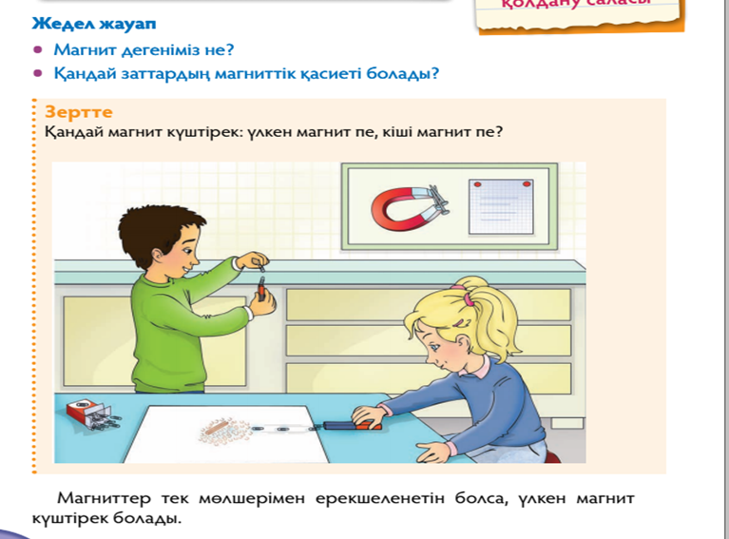  (Ө) -Көрген бейнефильм және оқулықтағы Негеш пен Эвриканың іс-әрекеттерінен қандай қорытынды шығаруға болады?  - Қазір әр топ өз ойларын жинақтап, магнит және оның қасиеті жайлы айтамыз  (Б) Түсіндіру және сипаттау, әр топтағы оқушылар бірін-бірі «Отшашу арқылы» бағалайды  Дескриптор:магнит қасиетін анықтады  (С) дереккөздер тәсілі арқ. «Серпілген сауал » әдісін пайдаланамыз.Қажетті деректі оқулықтан іздеп табады алған мәліметтері б/ша сұрақтар қойылады  Тексеріп көрейік.  -Магниттің бірдей полюстері бар жағын қосыңдар. Не байқадыңдар?  -Тебіледі.  Осы сөзді үші тілде айтып жіберейік:  тебу -отталкивать to push away  -Енді екі түрлі полюсті қосып көрейік. Не байқадыңдар?  -Тартылады. Үш тілде айтып жіберейік:  тарту - притягивать -тo attract  -Сонымен магнит туралы не білдік?  (Ө) Әр топта отырған оқушыларға бірнеше заттарды ұсынамын.Сол заттардың ішінен магнитке тартылатын заттарды тауып, әр топ дәлелдеп көрсетеді.  Қорытынды:- құрамында магнитке тартылатын қасиеті бар заттар ғана тартылады  Дескриптор:магнитке тартылатын заттарды тапты  (Т)1-топ  шашылған құмның ішінен ұсақ шегелер,бұрандалар , резеңкелерді салып тәжірибе жасайды  2-топ.Қағаз,шынылардың бетіне әр түрлі заттарды шашып тастау арқ. магнитті астына жылжыта отырып, магнитке тартылған заттарды бақылайды  3-топ.ағаштан магниттің өтетінін ,өтпейтінін тексереді  Және осы жасаған тәжірибелерінен қандай қорытынды шығаруға болады.  Оқушылардың төмендегідей қорытындыға келуі мүмкін: магниттің тарту күші қағаздан, ағаштан, судан, шыныдан, пластиктен өтіп кетеді.;  (Қ.Б) «Пікір алмасу» тәсілі арқ.топтағы оқушылар бір-бірін бағалайды.  (Б) зерделеу мен зерттеу тәсілі, «Таңдамалы тексеру» әдісі басшылыққа алып жұмыс жасаймыз  Дескриптор:магнит тартылысына байланысты эксперимент жасады  (Ж) «Кім тапқыр?» ойыны арқылы кестені толтырамыз. Бұл тапсырманы жұптасып орындайсыңдар алдарыңа бірнеше заттардың атауы жазылған кесте беріледі.Соның ішінен магнитке тартылатындарға + таңбасын белгілейсіңдер.Сосын бірін бірі тексереді.тексеру нәтижесін төмендегі кестені басшылыққа ала отырып шығарады.  Өте жақсы Жақсы орташа  7 дұрыс 6-5 дұрыс 5-тен төмен  Осы кесте б/ша алған нәтижелерін саралай отырып,«Кері байланыс» беремін.  (С) қорытынды тәсілін негізге алып жұмыс жасадым |  |  |  |  | https://www.youtube.com/watch?v=rPBgRLSGokA «Лунтик,магнит», Оқулық,  мәтіндер  Қызыл және көк полюстері бар магниттер, глобус  Үш тілде жазылған сөздер  Ағаш,пластмасс,темірден жасалған заттар  Стақан,су,  құм  қағаз,шыны
Сабақтың соңы | «Магнит» тақырыбында 5 жолды өлең құрастыру арқ.қасиетін сипаттайды  1.зат есім  2. сын есім 2  3. етістік 3  4. 4 сөзден тұратын сөйлем  5. синоним  Дескриптор: сөз таптарын пайдалана отырып, магниттің қасиетін сипаттап айтты  (С) Қарқын әдісі .Мұғалім ынталандырып оқушыларға мақтау сөздерін айтады (Жарайсың!Керемет!тамаша!) |  |  |  |  | Сөз таптарының сұрағы
Саралау –оқушыларға қалай көбірек қолдау көрсетуді жоспарлайсыз? Қабілеті жоғары оқушыларға қандай міндет қоюды жоспарлап отырсыз? |  |  | Бағалау – оқушылардың материалды меңгеру деңгейін қалай тексеруді жоспарлайсыз? |  | Денсаулық және қауіпсіздік техникасының сақталуы
Қарқын тәсілі  «Ой қозғау стратегиясы»  Қорытынды тәсілі  «Кім жылдам»  Қорытынды тәсілі  «Кім жылдам» |  |  | Дескриптор:  -магнит қасиетін анықтады  -магнитке тартылатын заттарды тапты  Магнит тартылысына байланысты эксперимент жасады;
Сабақ бойынша рефлексия  «Екі жұлдыз,бір тілек»  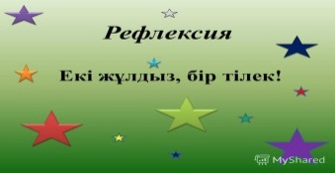 |  |  |  | Сыныптастарды бағалау үдерісінде оқушылардан екі жұлдыз қоюды және бір тілек айтуды сұраймын
 |  |  |  | - «екі жұлдыз,бір тілекке» оқушылар бүгінгі сабақ бойынша түсінген екі ұғымдарын және бір тілектерін жазып іледі.
Жалпы баға
Сабақтың жақсы өткен екі аспектісі (оқыту туралы да, оқу туралы даойланыңыз)?
1:белсенді оқу тәсіліндегі ұжымдық жұмыс ұнады.
2: қалыптастырушы бағалаудағы «пікір алмасу» бағалау ұнады.
Сабақты жақсартуға не ықпал ете алады (оқыту туралы да, оқу туралы да ойланыңыз)?
1:
Сабақ барысында сынып туралы немесе жекелеген оқушылардың жетістік/қиындықтары туралы нені білдім, келесі сабақтарда неге көңіл бөлу қажет?

